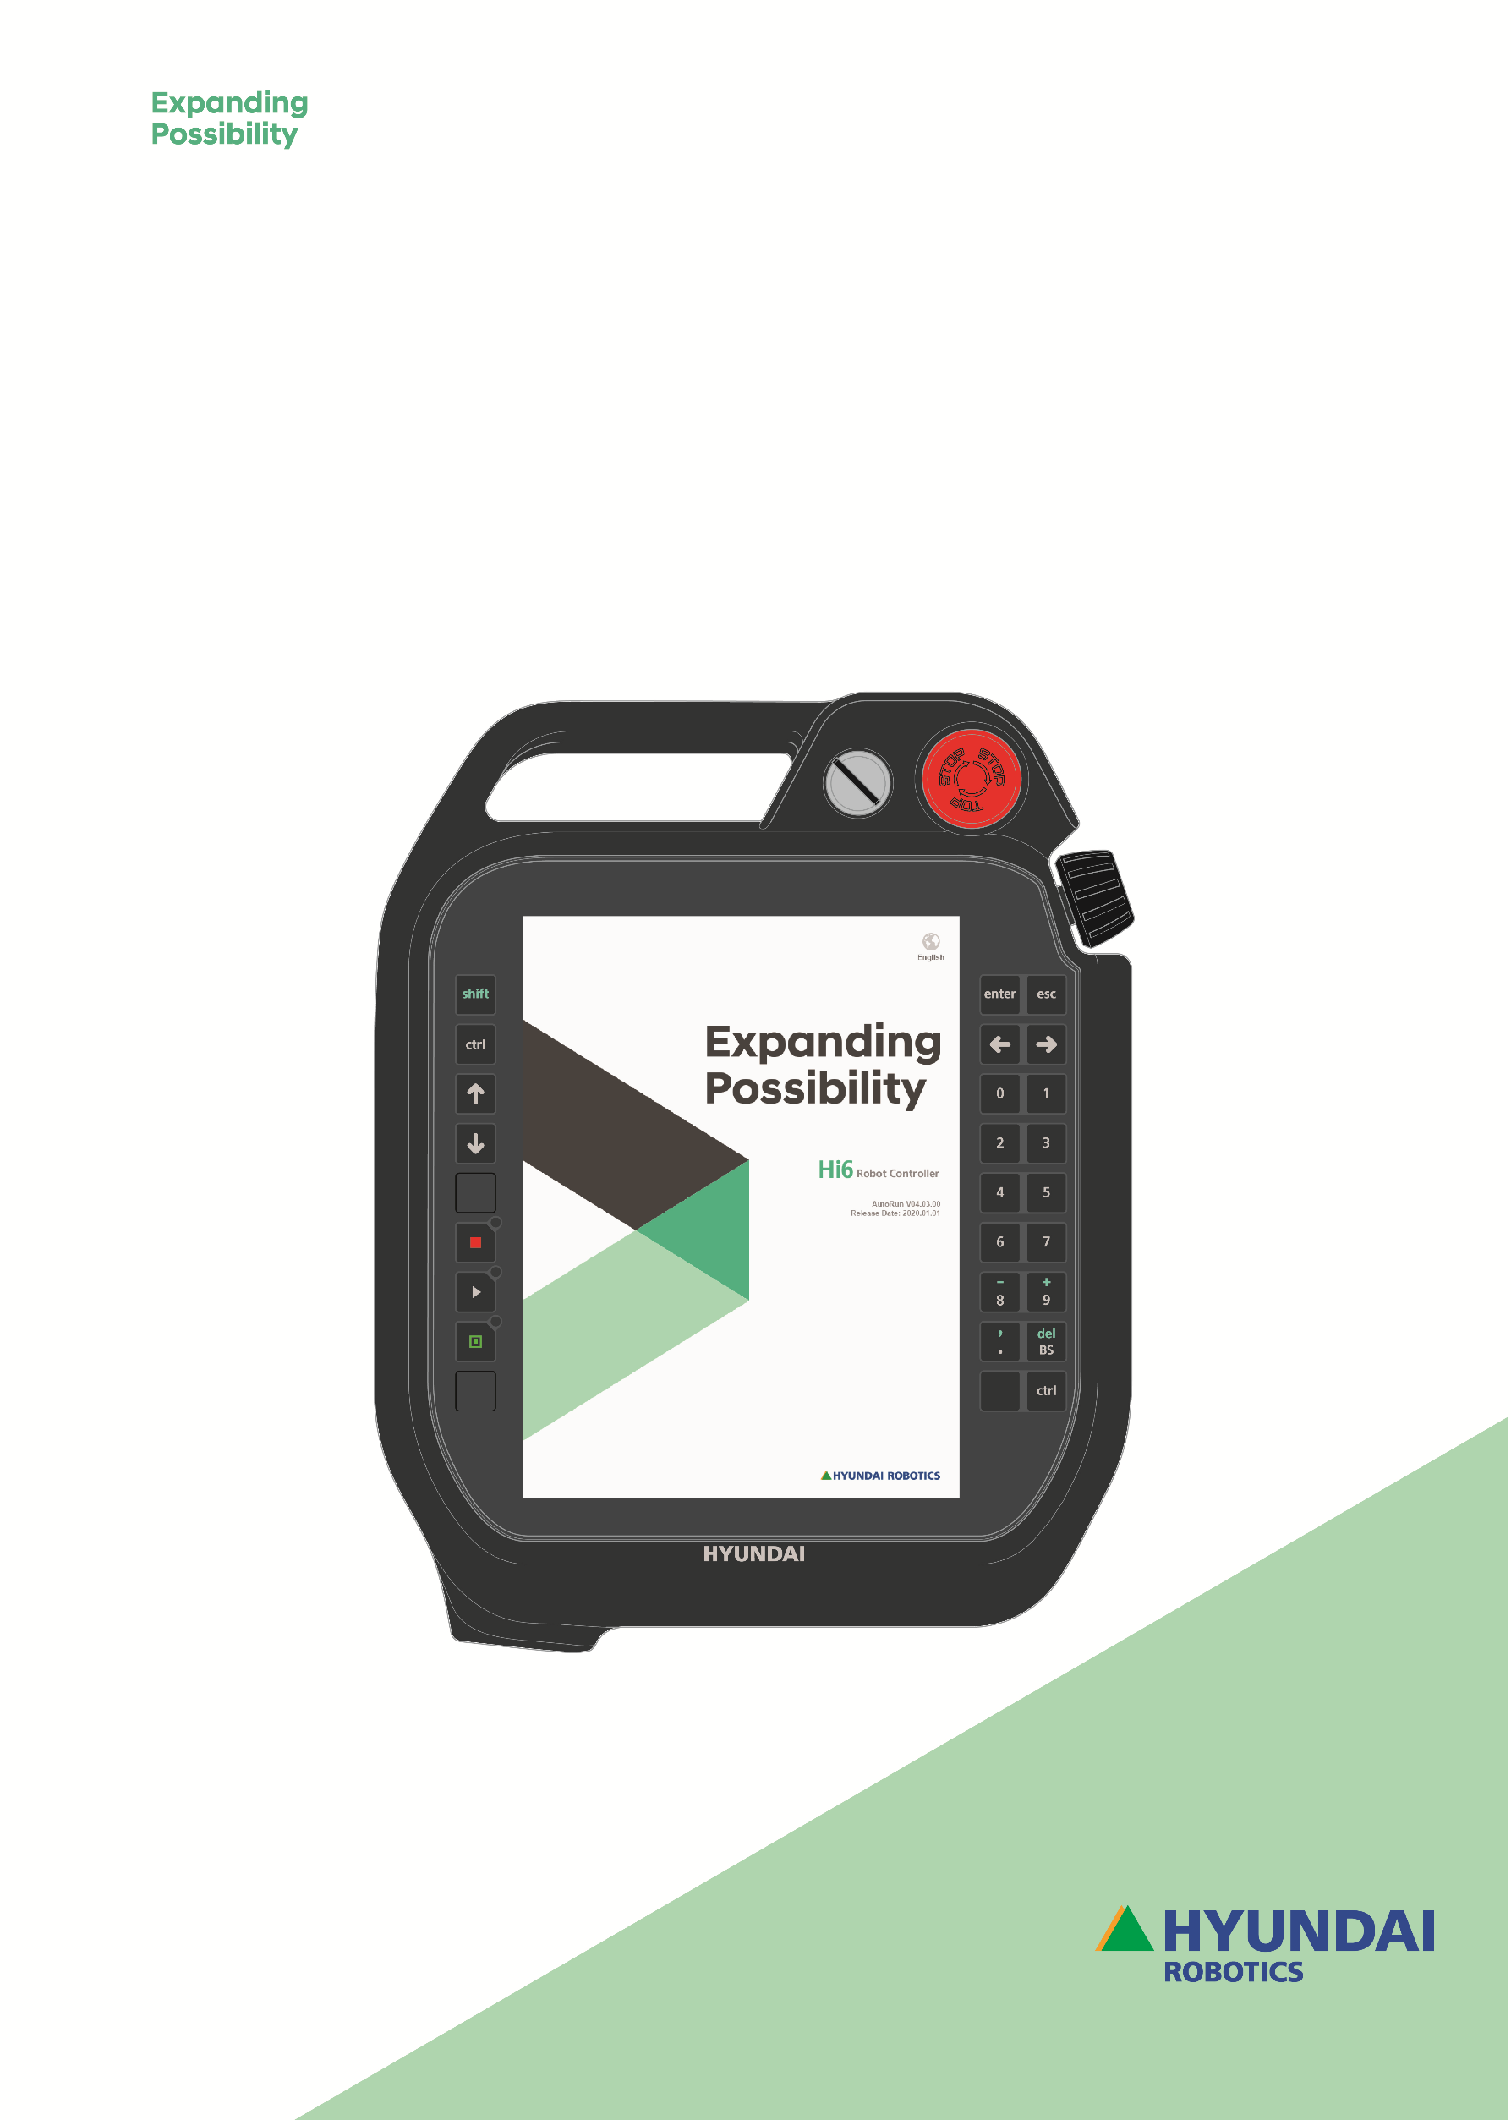

Hi6 제어기

HRScript 기능설명서

목 차

**목차 항목을 찾을 수 없습니다.**